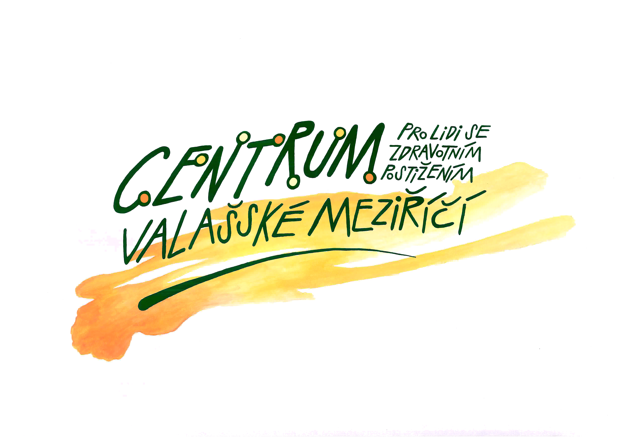

Centrum pro lidi se zdravotním postižením, p.o.
Zdeňka Fibicha 287 , 757 01 Valašském Meziříčí
IČ: 69211639, tel.: 605 168 701, 731 158 504,

Informace o ochraně osobních údajů

V souvislosti s novou právní úpravou ochrany osobních údajů – nařízení Evropského Parlamentu a Rady EU č. 2016/679 Obecné nařízení o ochraně osobních údajů – informujeme veřejnost o zpracování osobních údajů Centrem pro lidi se zdravotním postižením (dále jen Centrum).

- Základní ustanovení

Správce osobních údajů

Centrum pro lidi se zdravotním postižením, p.o.
Zdeňka Fibicha 287, Valašské Meziříčí, PSČ 757 01
IČ: 69211639
tel.: 571 616 272
mob.: 731 158 504, 605 168 701
e-mail: centrumvm@centrum.cz, vmcentrum@seznam.cz
www.centrumvm.cz

Osobní údaje
Osobními údaji se rozumí veškeré informace o identifikované nebo identifikovatelné fyzické osobě; identifikovatelnou fyzickou osobou je fyzická osoba, kterou lze přímo či nepřímo identifikovat, zejména odkazem na určitý identifikátor, například jméno, identifikační číslo, lokační údaje, síťový identifikátor nebo na jeden či více zvláštních prvků fyzické, fyziologické, genetické, psychické, ekonomické, kulturní nebo společenské identity této fyzické osoby.

- Zpracování osobních údajů

- Centrum zpracovává osobní údaje níže uvedených fyzických osob

- Klientů sociálně terapeutických dílen Centra (tj. osob, s nimiž byla uzavřena smlouva)
- Potencionálních klientů Centra (tj. osob, které podaly žádost o přijetí do soc. služby Centra)
- Pracovníků Centra
- Zájemců o zaměstnání
- Dobrovolníků a stážistů,
- Sponzorů a dárců

- Centrum v souvislosti se svou činností zpracovává tyto osobní údaje

- Identifikační údaje, tj. osobní údaje sloužící k nezaměnitelné identifikaci osob (jako jméno, příjmení, datum narození, rodné číslo, bydliště a u podnikatelů rovněž IČ a DIČ)
- Kontaktní údaje (tj. adresa, telefonní číslo, e-mailová adresa, bankovní spojení)
- Osobní údaje nezbytné pro uzavření smlouvy
- Osobní údaje nezbytné pro plnění zákonných povinností
- Osobní údaje nezbytné pro oprávněný zájem zaměstnavatele
- Osobní údaje nezbytné pro oprávněný zájem Centra

- Právní důvod zpracovávání výše uvedených osobních údajů

- Nezbytné pro splnění smlouvy
- Nezbytné pro splnění zákonem stanovených povinností
- Nezbytné pro účely oprávněných zájmů Centra
- Nezbytné pro účely oprávněných zájmů zaměstnavatele

- Osobní údaje fyzických osob uvedených v odstavci 1. jsou předávány

- Orgánům veřejné moci na základě jejich zákonného zmocnění a v jeho rozsahu (jako jsou orgány státní správy, soudy, orgány činné v trestním řízení, kontrolní orgány, orgány dohledu apod.)
- Smluvním partnerům Centra, jež pro Centrum zajišťuji účetní, daňové, právní a IT služby (např. datové uložiště, software apod.) a kteří splňují standardy ochrany osobních údajů a to v rozsahu odpovídajícím účelu zpracování a právnímu titulu zpracování
- Poskytovatelům dotace dle smlouvy
- Osobám, jež jsou určeny smlouvou nebo klientem
- U sponzorů a dárců mohou být na základě souhlasu zveřejněny

- Osobní údaje fyzických osob uvedených v odstavci 1. budou Centrem uchovávány

po dobu nezbytnou k výkonu práv a povinností vyplývajících ze smluvního vztahu mezi subjektem a zpracovatelem a uplatňování nároků z těchto smluvních vztahů. Po uplynutí zákonné lhůty, po kterou je zpracovatel povinen tyto údaje uchovávat, budou tyto vymazány. Osobní údaje, jež jsou zpracovávány na základě souhlasu subjektu, budou uchovány po dobu stanovenou souhlasem nebo do doby odvolání souhlasu. Osobní údaje zpracovávané pro ostatní účely budou vymazány ihned po ukončení zpracovávání pro daný konkrétní účel. Osobní údaje, pro jejichž uchování má zpracovatel oprávněný zájem, budou vymazány po uplynutí tohoto zájmu.

- Právo Centra na zpracování poskytnutých osobních údajů mu vyplývá ze Zákona č. 101/2000 Sb., o ochraně osobních údajů a nařízení Evropského Parlamentu a Rady EU č. 2016/679 Obecné nařízení o ochraně osobních údajů. Zpracovávané osobní údaje jsou nezbytné pro uzavření smluv a další dokumentaci, související s předmětem činnosti Centra. Neposkytne-li subjekt osobní údaje v rozsahu požadovaném zákonem, nebude s ním moci být uzavřena smlouva.

- Právo fyzických osob uvedených v odstavci 1.

- na přístup ke svým osobním údajům za účelem zjištění rozsahu Centrem zpracovávaných osobních údajů, týkajících se jejich osoby;
- na opravu svých osobních údajů, které jsou Centrem zpracovávány
- na omezení zpracování svých osobních údajů v oprávněných případech
- na výmaz svých osobních údajů (právo být zapomenut)
- vnést námitku proti zpracování svých osobních údajů v případě, že důvodem zpracování je oprávněný zájem Centra
- na přenositelnost zpracovávaných osobních údajů
- podat proti zpracování svých osobních údajů stížnost k Úřadu pro ochranu osobních údajů ČR, pplk.. Sochora 27, 170 00 Praha 7, https://www.uoou.cz.

- Zabezpečení osobních údajů

- Správce prohlašuje, že přijal veškerá vhodná technická a organizační opatření k zabezpečení osobních údajů;
- Správce přijal technická opatření k zabezpečení datových úložišť a úložišť osobních údajů v elektronické a listinné podobě;
- Správce prohlašuje, že k osobním údajům mají přístup pouze jím pověřené osoby.

Tento dokument nabývá účinnosti dnem 25.5.2018.

